威海职业学院

校内采购文件

采购编号：XJCG2023-00077
采购项目：太空舱搬迁
采购方式：市场询价

编制部门：威海职业学院采购中心
编制时间：2023年5月8日

第一部分 询价公告
一、项目基本情况
1.项目编号：XJCG2023-00077
2.项目名称：太空舱搬迁
3.控制价：4.3万元
4.项目简介：学院通海湖旁不同规格太空舱9个，需要从花园吊出装车，用大拖盘货车将其运至文登南海，并安置到指定地点。主要包含：不规则长弧型太空舱4个，半圆形太空舱3个，方形太空舱1个，锥形太空舱1个。实物图片如下：
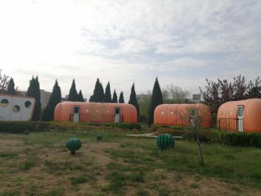
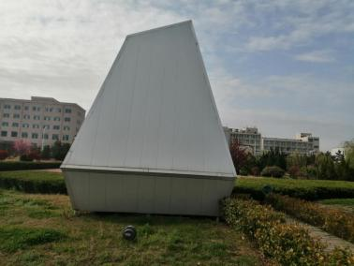
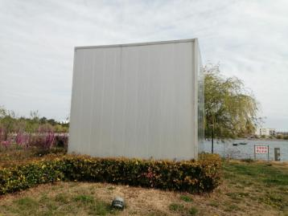

二、勘察现场
1.时间：2023年5月11日14:30统一组织。
2.联系人：周老师 电话：0631-5711391
3.勘察现场入校要求：供应商须于5月11日9:00前向勘察现场联系人提供入校人员姓名、身份证号码、电话号码、车牌号码，以便提交入校申请。每个供应商进校人数限2人以内。
三、响应文件提交方式及询价时间
1.提交方式：响应文件以pdf格式网上提交至采购人电子邮箱：wzzbcg@126.com。
2.响应文件提交开始时间：2023年5月12日9:00。
3.响应文件提交截止时间：2023年5月12日9:30。
四、采购结果获取
2023年5月12日17时前，成交结果在威海职业学院官网上公告，公告网址：https://www.whvc.edu.cn/cgzx/。
五、采购人联系方式
1.采购人：威海职业学院
2.联系人：周老师 0631-5711391

第二部分 供应商须知

一、响应文件须包含以下资料
1.营业执照。
2.法定代表人身份证复印件或法人授权委托书原件（见附件1）。
3.清单报价表（见附件2）。
以上所有资料均需提供原件的拍照件或扫描件、清晰可辨、汇总为一个PDF文件。在询价活动期间，法定代表人或被授权人需保持电话畅通，以便答疑。
二、确定成交供应商
1.当有效供应商数量≥2时，采用一次性报价，报价最低的供应商为成交供应商。
2.当有效供应商只有一家时，评审小组改为谈判小组，谈判至双方达成一致。
三、供应商资格要求
营业执照内具有搬运业务等相关经营范围，可出具搬运相关业务的税务发票。
四、搬运要求
1.采用大吨位汽车吊从花园中经绿化树上空整体吊出到马路上。
2.由于半圆形太空舱直径约五米，超车宽，要求采用大托盘货车择机运输，配备两辆车前后护行运输。
3.报价包含起吊装过程中需要分解切割、恢复太空舱台阶等附件费用，包含吊装、运输、卸车、妥善安置到指定位置等全部费用。
供应商如认为需切割太空舱附件，须经勘察现场老师确认同意。
4.整个吊装、运输、卸车等全过程安全作业风险由投标方承担。
自确定供应商之日起10日内完成施工。
五、付款方式
搬运完工验收合格后，供应商提供税务发票，10个工作日内一次性支付。
六、协议签订
确定成交供应商后，是否签订合同由双方视情况协商。

威海职业学院

校内采购响应文件

采购编号：XJCG2023-00077
采购项目：太空舱搬迁
采购方式：市场询价

供应商： （公章）
编制时间：2023年 月 日

营业执照

附件1：
法人授权委托书

本授权书声明：注册于 (国家或地区的名称) 的 (公司名称) 的 (法人代表姓名、职务)，代表本公司授权 (被授权单位名称或居住地) 的 (被授权人的姓名)为本公司的合法代理人，参加威海职业学院组织的本次太空舱搬运的采购活动，以本公司名义处理一切与之有关的事宜。
如果本公司在此次采购活动中成交，被授权人有权代表本公司签署合同。
本授权书于 年 月 日法定代表人签字或盖章并由被授权人签字、单位盖章生效，特此声明。
被授权人无转委托权。
法定代表人签字或盖章：
被 授 权 人 签 字：
被 授 权 人 电话：
供 应 商 公 章 :
（此处需粘贴被授权人身份证复印件）

附件2：
清单报价表
序号 | 使用搬运设备名称 | 设备规格 | 设备数量 | 工时（台班）数 | 工时（台班）单价 | 总价（元）
 | ...
投入人工 人；人工单价： （元/人/天）；人工费合计： 元
其他费用：
服务承诺：在5月 日17:00前将指定设备搬运到指定地点。在设备搬运过程中所发生的设备损失、人员伤害全部由我公司承担。

总价合计（小写） 元（大写） 元。
供应商名称： （公章）
联系人： 电话： 报价日期：

